МУНИЦИПАЛЬНОЕ БЮДЖЕТНОЕ ДОШКОЛЬНОЕ ОБРАЗОВАТЕЛЬНОЕ УЧРЕЖДЕНИЕ «ДЕТСКИЙ САД №8 СЕЛА ИГЛИНО» МУНИЦИПАЛЬНОГО РАЙОНА ИГЛИНСКИЙ РАЙОН РЕСПУБЛИКИ БАШКОРТОСТАН

Опыт работы
«Технология тимбилдинга, как форма работы по социально-коммуникативному развитию детей старшего дошкольного возраста»

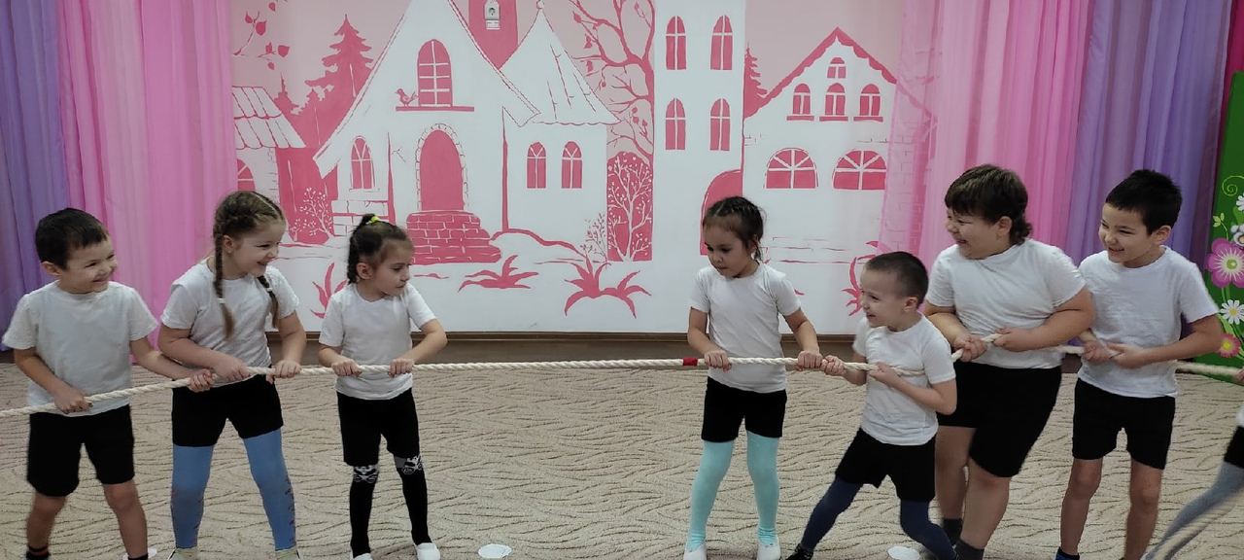

Подготовила: Талипова Э.Г.

2022 год
Работа по внедрению технологии тимбилдинга, как формы работы по социально-коммуникативному развитию дошкольников проводилась мною с ноября 2021 по ноябрь 2022 года.
Тимбилдинг – технология командообразования, благодаря которой дети сближаются и эффективно выстраивают общение между собой в коллективе. Тимбилдинг (англ. Teambuilding — построение команды) – это, прежде всего, инструмент построении команды, который необходим каждому человеку.
Актуальность работы: упражнения и игры на командообразование (тимбилдинг) позволяют в игровой форме обучить детей навыкам работы в команде, лидерству, общению, принятию решений и разрешению различных задач. Чтобы достичь успеха в командообразующих играх дети учатся взаимодействовать друг с другом, внимательно слушать других, изъясняться четко и понятно, мыслить творчески и нестандартно.
Эмоциональной и коммуникативной сферы ребенка является дошкольное детство, ведь отношения с другими людьми зарождаются и наиболее интенсивно развиваются именно в этом возрасте. От того, как сложатся отношения ребенка в первом его жизни коллективе – группе детского сада – во многом зависит последующий путь его личностного и социального развития, а значит и его дальнейшая судьба. Это актуализируется и в ФГОС ДО в образовательной области «Социально-коммуникативное развитие» в связи с чем становится актуальным поиск новых форм и методов работы с детьми дошкольного возраста.
Сама по себе идея командостроения не нова. Её уже давным-давно используют военные, охранные, пожарные, спасательные и прочие экстренные службы. Они тренируются для того, чтобы отработать слаженность действий при любых условиях, довести их до автоматизма, тем самым значительно увеличив вероятность благоприятного исхода той или иной ситуации. Однако существует еще и такое понятие, как «детский тимбилдинг» и наша страна является одной из родоначальниц этого явления.
История детского и юношеского командообразования берет свое начало со времен пионерских лагерей, турслетов и выездных многодневных походов. Именно тогда, в далеком прошлом, зародился «Детский тимбилдинг». В образовательном процессе ДОУ тимбилдинг рассматривается как технология, предполагающая использование разнообразных форм и методов работы с детским коллективом, а также комплекса игр и упражнений, с помощью которых в итоге из обычных дошкольников с разнообразными индивидуальными особенностями формируется уверенная, надежная и сплочённая супер команда. Обеспечение эмоционального благополучия каждого ребенка в группе достигается также за счет уважения к его индивидуальности, чуткости к его эмоциональному состоянию, поддержки его чувства собственного достоинства. Все это позволяет наладить нам доверительные отношения с детьми, расположить их к сотрудничеству, а значит сплотить детский коллектив. В детском возрасте общению и дружбе придается гораздо больше значения, чем у взрослых. Все дети любят играть, а тимбилдинг – это веселые, быстрые, интересные, увлекательные, а иногда спокойные командные игры.
Анализ психолого-педагогической литературы показывает, что теоретические основы концепции воспитания в коллективе были разработаны Н. К. Крупской и А. С. Макаренко.
Макаренко А. С. рассматривал коллектив, как органическую часть социалистического общества. Формирующая функция коллектива определяется тем, что его члены выступают в качестве активных субъектов общественно значимой коллективной деятельности и взаимоотношений. Творческое развитие идей А. С. Макаренко получило в работах В. А. Сухомлинского, Т. Е. Конниковой, Л. И. Новиковой, А. В. Мудрика и др.
Авторы (Б. Г. Ананьев, Л. И. Божович, А. В. Запорожец, Р. С. Буре) указывают, что совершенствования процесса нравственного воспитания детей дошкольного возраста – важная задача дошкольной педагогики на современном этапе нашего общества и решается она, благодаря нахождению ребенка в коллективе.
Таким образом, технология тимбилдинга, как форма работы по социально – коммуникативному развитию детей дошкольного возраста становится очень актуальной, что и определило выбор темы моей работы.
Основная цель заключалась в систематизации, подборе игр, упражнений технологии тимбилдинга, направленных на социально – коммуникативное развитие детей, создание наиболее благоприятных условий для развития личности индивидуальности ребенка в детском коллективе.
Передо мной ставилась проблема: каковы наиболее более эффективные способы, сплотить детский коллектив, научить ребят разговаривать и договариваться между собой, дружить и поддерживать друг друга, обучить взаимопомощи и взаимовыручке.
В соответствии с целью были сформулированы следующие задачи:
• продемонстрировать преимущества командной работы;
• усовершенствовать общение в команде;
• освоить навыки обратной связи;
• усовершенствовать процессы принятия решений в команде;
• научить видеть человека в командной роли, развить среди членов команды уважение к роли каждого, улучшить способность принимать ограничения и использовать сильные стороны каждого участника;
• получить удовольствие от совместной работы.
Практические - упражнения, игры, тренинги, конкретные задания, игровые приемы.
Проблемные – создание проблемной ситуации.
Воспитывающие ситуации - метод организации деятельности и поведения воспитанников в специально созданных условиях. Это те ситуации, в процессе которых ребенок ставится перед необходимостью решить какую-либо проблему.
Работа по решению поставленных задач в соответствии ФГОС проводилась с учетом следующего комплекса принципов:
- Принцип индивидуального подхода (учитываются особенности каждого ребёнка);
- Принцип доступности (заключается в необходимости соответствия содержания, методов и форм обучения возрастным особенностям обучающихся, уровню их развития)
Ожидаемые результаты
• Обеспечение возможности сотрудничества – умение слышать, слушать и понимать партнера,
• планировать и согласованно выполнять совместную деятельность,
• распределять роли,
• взаимно контролировать действия друг друга,
• уметь договариваться, вести дискуссию,
• правильно выражать свои мысли в речи.
• повышение педагогической культуры родителей.
Работа была распределена на определённые этапы:
1. Организационный этап
1 этап – ноябрь 2021 г. – декабрь2021 г.
Проведён анализ психолого-педагогической литературы по теме, разработана структура внедрения технологии тимбилдинга для социально-коммуникативного развития детей. Организован сбор информации по данной теме основе диагностики социально-личностной компетенции.
Изучена литература:
1. Князева О. Л., Стеркина Р. Б. Я, ты, мы: Социально-эмоциональное развитие детей от 3 до 6 лет. – М. : Просвещение, 2005. 3. Римашевская Л. С.
2. Технология развития навыков сотрудничества у старших дошкольников. – М., Центр педагогического образования, 2007.
3. Формирование нравственного здоровья дошкольников : Занятия, игры, упражнения / Под ред. Л. В. Кузнецовой, М. А. Панфиловой.
4. Шорыгина Т. А. Беседы о хорошем и плохом поведении. – М. : ТЦ Сфера, 2000
5. Сартан Г. Н. Тренинг командообразования. — СПб. : Речь, 2005. — 187 с.
Сбор информации по проблеме на основе диагностики социально-личностной компетенции Дыбиной О. В., Анфисовой С. Е., Кузина А. Ю.
Для выявления уровня социально-личностного развития, социальных навыков детей использовала диагностику социально-личностной компетенции Дыбиной О. В., Анфисовой С. Е., Кузина А. Ю. (Приложение № 1)
Мониторинг проводился на базе муниципального дошкольного образовательного бюджетного учреждения детский сад №8 «Сказка» с. Иглино в период с 15.11.21г. по 15.12.21г.
В проведении входного мониторинга участвовали дети старшего дошкольного возраста в количестве 25 человек.
Полученные результаты выявили, высокий уровень у 10%, это дети, которые берут на себя функцию организатора взаимодействия, распределяют обязанности; проявляют умение выслушать сверстника, согласовать с ним свои предложения, уступить, убедить; способные оказать взаимопомощь и обратиться в случае затруднений за помощью к взрослому или сверстнику.
Средний уровень показали – 37 %, эти дети недостаточно инициативны, принимают предложения более активного сверстника, однако могут возразить, учитывая свои интересы, выступают со встречным предложением; знают нормы организованного взаимодействия, но могут их нарушать (не всегда учитывает интересы сверстника); замечают затруднения сверстников, но не всегда оказывают необходимую помощь; помощь принимают, но самостоятельно за ней не обращаются;
И низкий уровень имеют 53% детей которые не проявляют активности, пассивно следуют за инициативными детьми, не высказывая своих пожеланий; не знают норм организованного взаимодействия или не соотносят необходимость их выполнения по отношению к себе; проявляют равнодушие к сверстникам либо неспособность оказать действенную взаимопомощь; от помощи взрослого и сверстников отказываются.
В большей части дети показали низкий уровень сформированности социально – коммуникативных навыков развития.
Таким образом, была обоснована необходимость организации и проведения системы мероприятий, способствующих формированию социально – коммуникативных навыков у дошкольников через использование технологии тимбилдинга.
Уровень сформированности социально – коммуникативной компетентности на ноябрь – декабрь 2021 года.
На основании полученных результатов мною был составлен план работы по социально - коммуникативному развитию детей старшего дошкольного возраста:
1.Создание социально-педагогических, психологических условий по формированию социально - коммуникативных навыков у детей старшего дошкольного возраста в процессе игр технологии тимбилдинг.
2. Подбор психологических игр, упражнений для детей по данному направлению работы.
3. Организация работы с родителями.
2 этап – основной (формирующий) – декабрь 2021 г. – февраль 2022г.
Целью данного этапа было формирование процесса социально-коммуникативных навыков через игры технологии тимбилдинга.
Данные игры были разбиты на тематические блоки.
1. Блок «Игры на знакомство»
Подобные игры проводились с привлечением детей старшего дошкольного возраста с других групп детского сада, так как данные игры предполагали наличие незнакомых или мало знакомых друг с другом детей.
Через выполнение игровых заданий происходило знакомство и наиболее тесное общение участников игр друг с другом, устанавливались контакты между ними. В ходе игр на знакомство дети раскрепощались, становились свободнее, появлялся всеобщий положительный настрой, возникала дружественная доброжелательная атмосфера. Играя, ребята получали опыт общения в совместной творческой деятельности.
В данном блоке применяла такие игры, как «Здравствуй друг!», «Вот я какой!», «Верёвочка»

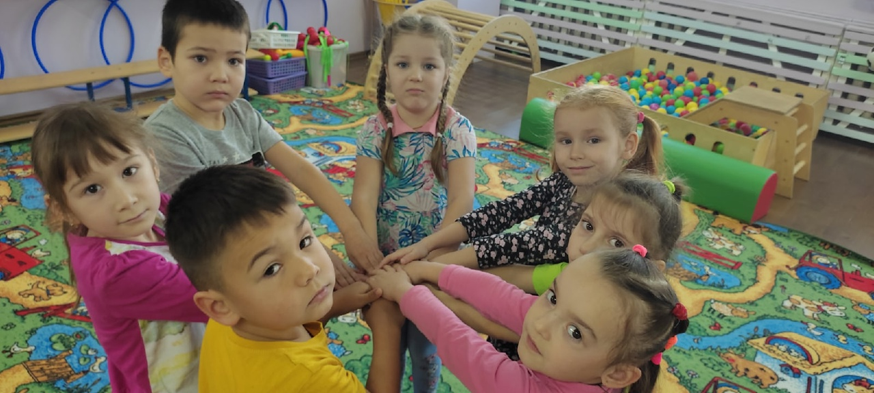
Рис.1 «Круг дружбы»
2. Блок «Игры на развитие межличностных взаимодействий»
Цель этих игр заключалась в создании условий для полноценного общения детей, моделировании таких ситуаций, в которых у детей :
• снимается страх перед самостоятельным высказыванием;
• развивается готовность принять и оказать помощь в нужной ситуации;
• прививается навык анализировать свои поступки и происходящие события, осознавать свое отношение к миру;
• формируется умение ценить свою и чужую работу;
• закрепляется чувство радости от совместного труда и творчества.
Здесь дети "узнали" себя в качестве партнера по общению, открывали в себе самые разнообразные стороны личности (и те, которые помогают установить контакт, и те, которые мешают этому). Одно из важнейших качеств ведущего игр на взаимодействие состояло в готовности к импровизации.
В данном блоке применяла такие игры, как «Гусеница», «Обруч», «Головомяч»
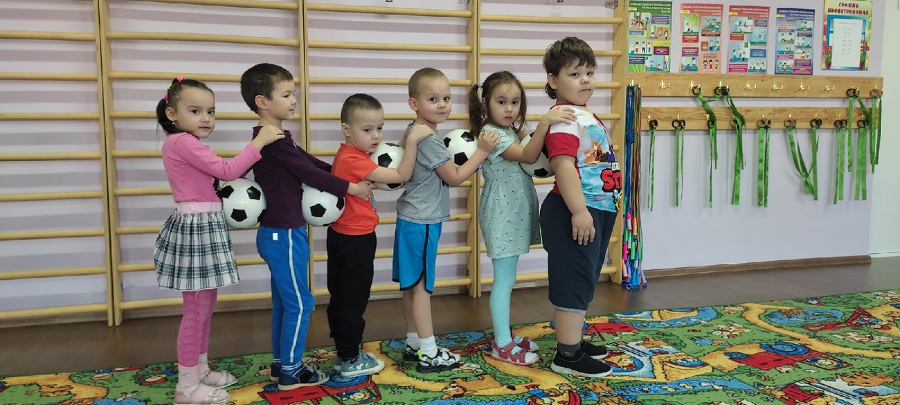
Рис.2 «Держи мяч»
3. Блок «Игры на взаимоотношения между детьми»
Данные игры и игровые задания проводились с целью привития детям правил взаимоотношений человека с обществом, коллективом и самим собой. С их помощью детей учили оценивать чужое и своё поведение, предвидеть его возможные последствия; замечать эмоциональное состояние других людей и в соответствии с ним строить общение; научить контролировать и объективно оценивать свои эмоции, чувства, свои проступки, свою работу.
В данном блоке применяла такие игры, как «Паровозики», «Змейка», «Два берега»
Рис.3 «Перетягивание каната»
4. Блок «Игры на нахождение лидеров в детском коллективе»
Задачами игр на командообразование и нахождение лидеров в детском коллективе:
- выявление в ходе игры первичного уровня знаний ребенка собственного лидерского потенциала;
- создание условий для реализации лидерского потенциала ребенка посредством игры;
- приобретение первичных знаний форм работы в коллективе и основ формирования команды единомышленников.
В данном блоке применяла такие игры, как «Фигуры», «Круги дружбы», «Пойми меня»

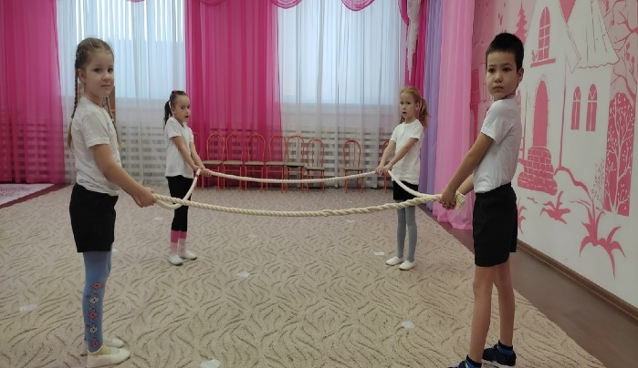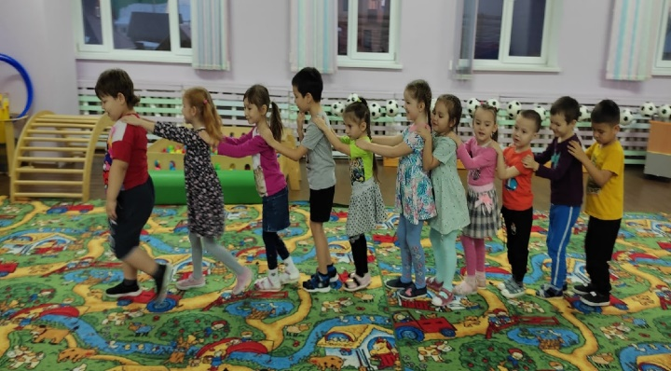
Рис.4 «Фигуры» Рис.5 «Хвост дракона»

5. Блок «Игры-развлечения»
Главным принципом организации игр-развлечений является дарить детям радость встречи в игровом общении. Таких игр очень много, они разнообразны и доступны для мальчиков и девочек разных возрастов, любой из них может найти себе те игры в соответствии со своими потребностями и интересами. Целей и задач игр-развлечений несколько :
- дети вовлекаются во всестороннее общение со сверстниками;
- приобщаются к игровой культуре;
- формируется у детей интерес к знаниям на основе игровых технологий;
- формируется чувства радости от совместного дела – игры;
- формируется и развивается творческий потенциал детей.
В данном блоке применяла такие игры, как «Юные таланты», «Кенгуру»,квест - игры
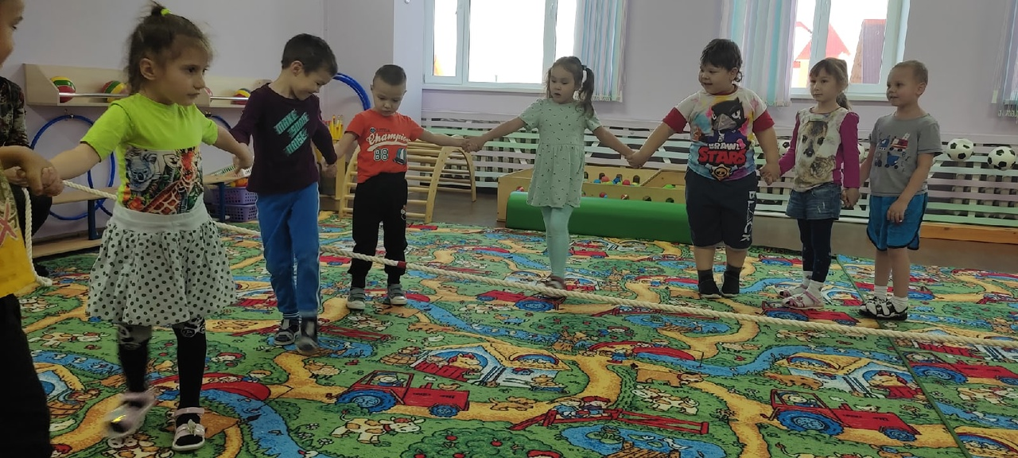
Рис.6 «Перешагивание каната»
3 этап – заключительный (контрольный) – ноябрь 2022года
На заключительном этапе подводились итоги работы для решения обозначенной проблемы, диагностика.
Для диагностирования уровня социально-коммуникативного развития детей старшего дошкольного возраста снова использовала диагностику социально-личностной компетенции Дыбиной О. В., Анфисовой С. Е., Кузина А. Ю.
Также использовала систему мониторинга достижения детьми примерной основной общеобразовательной программы дошкольного образования «От рождения до школы»/ Под редакцией Н. Е. Вераксы, Т. С. Комаровой, М. А. Васильевой. Применение данной технологии диагностирования позволило мне отследить уровень повышения социально-коммуникативного развития детей дошкольного возраста.
Подводя итоги о проделанной работе, пришла к следующим выводам:
Эффективное использование данной образовательной технологии привело к отчетливым позитивным изменениям в социальном развитии детей, к личностному росту дошкольников
Технология Тимбилдинга, как форма работы по социально – коммуникативному развитию, помогла мне сплотить детей, я заметила, что ребята стали меньше ссориться, больше уступать друг другу, они научились общаться друг с другом и с взрослыми, поддерживать друг друга, переживать, раскрепощать, действовать в команде и побеждать.
Результаты, которые мы достигли с помощью качественно проведенного тимбилдинга
• нормализация атмосферы и отношений внутри группы, продуктивное разрешение конфликтных ситуаций;
• получение детьми навыков эффективного общения: умение налаживать взаимодействие, находить общий язык;
• верное понимание распределения ролей в команде, умение использовать ресурсы каждого участника команды;
• открыто обсуждать проблемы и пути их решения, анализировать прошлый опыт, делать выводы, учитывать ошибки;
• повышение уровня инициативности дошкольников;
• повышение уровня доверия в коллективе.
Таким образом, для того, чтобы превратить группу детей в мобильный, жизнеспособный, позитивно направленный, развивающийся детский коллектив, отношения в котором основываются на уважительном, доброжелательном отношении детей друг к другу, необходимы командные игры, совместные походы и «мозговые штурмы», которые помогут сплотить детский коллектив и сделать его настоящей суперкомандой, что и позволяет сделать технология тимбилдинга.

